Модернизация «Запорожстали». "Отрабовает свой срок и закроется..."
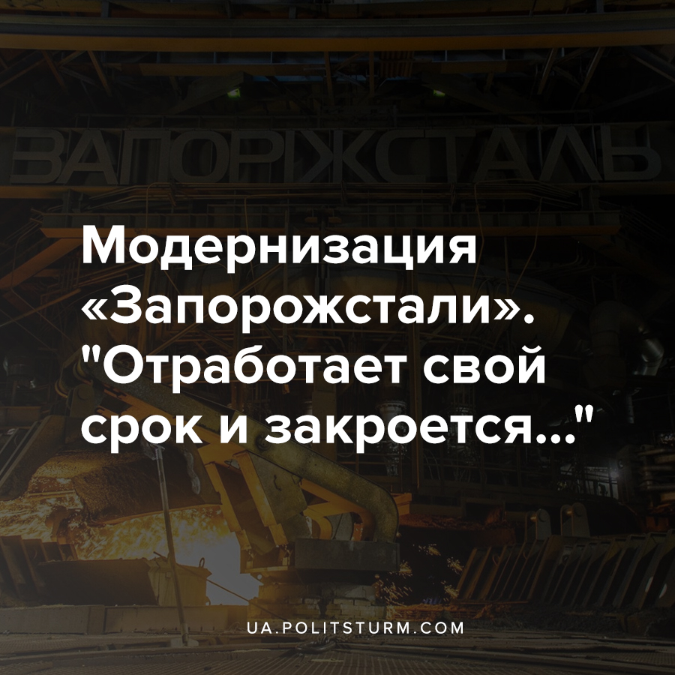

Оригинальная статья
2021-07-02
1 мин. на чтение

Руководство ПАО «Запорожсталь» планирует отказаться от производства стали с применением мартеновских печей, которые сегодня применяет комбинат. Об этом заявил гендиректор горно-металлургической компании «Метинвест» (принадлежит олигарху Ренату Ахметову) Юрий Рыженков в ходе пресс-конференции в Киеве.
“Понятно, что мартеновские печи надо закрывать. Я думаю, что когда наши разрешения на выбросы подойдут к концу, мы их закроем. В долгосрочное перспективен мы видим, что «Запорожсталь» либо останется чугунным заводом, который отработает свой срок и закроется, либо там должно быть построено электросталеплавильное производство”, — сообщил глава компании.
Также он добавил, что при условии постепенного перехода на электрометаллургию предприятий «Метинвеста», будет рассматриваться возможность постепенного выведения из эксплуатации ряда мощностей по производству каменноугольного кокса, необходимого для выплавки чугуна.
Электроплавильное производство экономически более рентабельно при наличии дешевой электроэнергии (гидроэлектроэнергии или атомной электроэнергии) или местного низкосортного топлива и руд, по типу бурого угля или антрацита. Многое из перечисленного принадлежит в Украине энергетическому холдингу ДТЭК, который также находится в собственности олигарха Ахметова.
Не будем гадать проведут ли модернизацию предприятия или нет. Рыночная экономика и конкурентная борьба между монополиями, анархия производства и кризисы перепроизводства, прибыль олигарха и нищета миллионов рабочих — это и есть проявления капитализма.
Обществу объективно необходима модернизация производства, но осуществляться она будет не для удовлетворения растущих потребностей миллионов, а лишь с целью извлечения прибыли действительными собственниками средств производства в стране — правящим классом капиталистов, финансовой олигархией. Если модернизация окажется нерентабельной, то капиталист закроет предприятие без оглядки на потерю тысячами людей своих рабочих мест и, следовательно, источников средств к существованию.
Учитывая нынешнюю ситуацию в экономике страны, которая является следствием разрушительных капиталистических преобразований 30 лет независимости, когда, к примеру, рабочим единственного в Украине предприятия по добыче урана «ВостГОК» (уран необходим для производства электроэнергии на АЭС) чиновники профильного министерства предлагают ехать работать в Польшу, когда происходят регулярные перебои в работе угольных шахт из-за хронических задолженностей по зарплатам, перспективы модернизации кажутся весьма туманными.

Источники:
- https://thepage.ua/news/na-zaporozhstali-zakroyut-martenovskie-pechi
- https://ua.politsturm.com/v-minenergo-predlozhili-rabochim-vostochnogo-goka-exat-v-polshu-na-zarabotki/?tg_rhash=b73623e01a3870
- https://ua.politsturm.com/o-proshedshem-proteste-shaxterov-v-kieve-i-ego-promezhutochnyx-rezultatax/?tg_rhash=b73623e01a3870
- https://ua.politsturm.com/o-pogashenii-dolgov-pered-gornyakami-i-restrukturizacii-shaxt-ukrainy/?tg_rhash=b73623e01a3870
- https://ua.politsturm.com/soprotivlenie-gornyakov-shaxty-1-3-novogrodovskaya-prodolzhaetsya/?tg_rhash=b73623e01a3870

Оригинальная статья

